**Классный час *«Осторожно – поезд!».***  **2 класс.**

**Цели:** формировать знания учащихся о железнодорожном транспорте, правилах поведения на железной дороге.

**Оборудование** загадки, предметные картинки к загадкам, правила поведения детей на железнодорожных путях, правила поведения в электропоездах, плакаты «так делать нельзя»; игра «Соображалки»; железнодорожные знаки; мудрые советы – плакат; памятки для детей.

**Ход:**

**I Организационный момент:**

- Психологический настрой.

- Сообщение темы, цели.

**IIФормирование знаний о железнодорожном транспорте и правилах поведения на железной дороге.**

1.Работа над загадками: (отгадываются загадки и выставляются картинки – отгадки)

Полотно, а не дорожка,  
Конь не конь – сороконожка  
По дороге той ползет,  
Весь обоз один везет. *(Тепловоз)*

Что ж, дружочек, отгадай,  
Только это не трамвай.  
Вдаль по рельсам быстро мчится  
Из избушек вереница. (*Поезд)*

- О каком виде транспорта эти загадки? (о железнодорожном)

2.Рассмотрите рисунок и расскажите, о чём предупреждает художник?

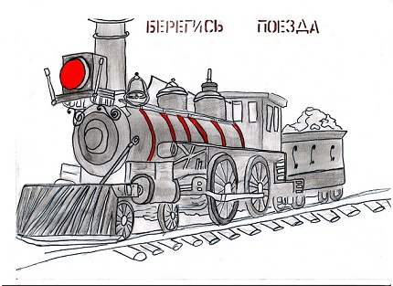

Железная дорога – такой же вид транспорта, как и любой другой, и здесь есть свои правила.

- Расскажите, какие правила поведения на железной дороге вы знаете? (рассказы детей)

3.Дети по очереди выходят к доске и читают правила при нахождении на железнодорожных путях.

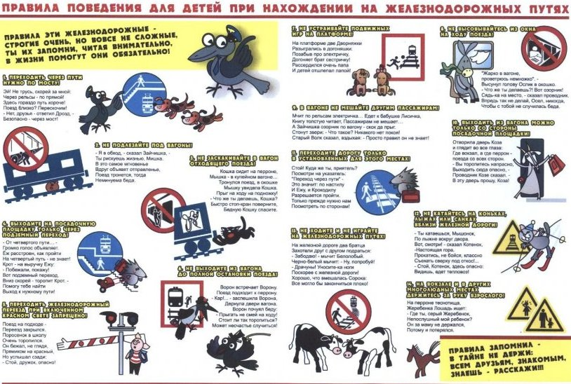



4. Отгадай загадку:

Мимо рощи, мимо яра  
Мчит без дыма, мчит без пара  
Паровозова сестричка.  
Кто такая? *(электричка)*

- Знаете ли вы, какие средства безопасности есть в электричках?

В каждом вагоне есть стоп-краны: по одному в каждом тамбуре, они нужны для того, чтобы остановить поезд, если он ещё только начал двигаться и не успел разогнаться. Ими можно пользоваться только тогда, когда кого-то зажало между автоматическими дверями, или в другом, но только экстренном случае, когда поезд надо срочно остановить. Автоматические двери в электричках работают на сжатом воздухе, и если вас зажало такой дверью, только взрослые смогут раздвинуть створки.

5. Педагог читает правила безопасного поведения в электропоездах, дети запоминают, а затем повторяют вслух:

- входите в вагон быстро, не останавливайтесь в тамбуре, проходите в вагон;

- не срывайте стоп-кран без необходимости, это может привести к аварии;

- размещая вещи на багажных полках, положите их так, чтобы они не могли упасть при движении поезда;

- внимательно слушайте объявление по радио;

- заранее готовьтесь к выходу, не создавайте беспорядка;

- выходите быстро, глядите под ноги;

- переходя дорогу по надземному переходу, не играйте и будьте осторожны: провода железной дороги находятся под очень высоким напряжением.

6. Рассмотрите рисунки и расскажите: так можно поступать!???

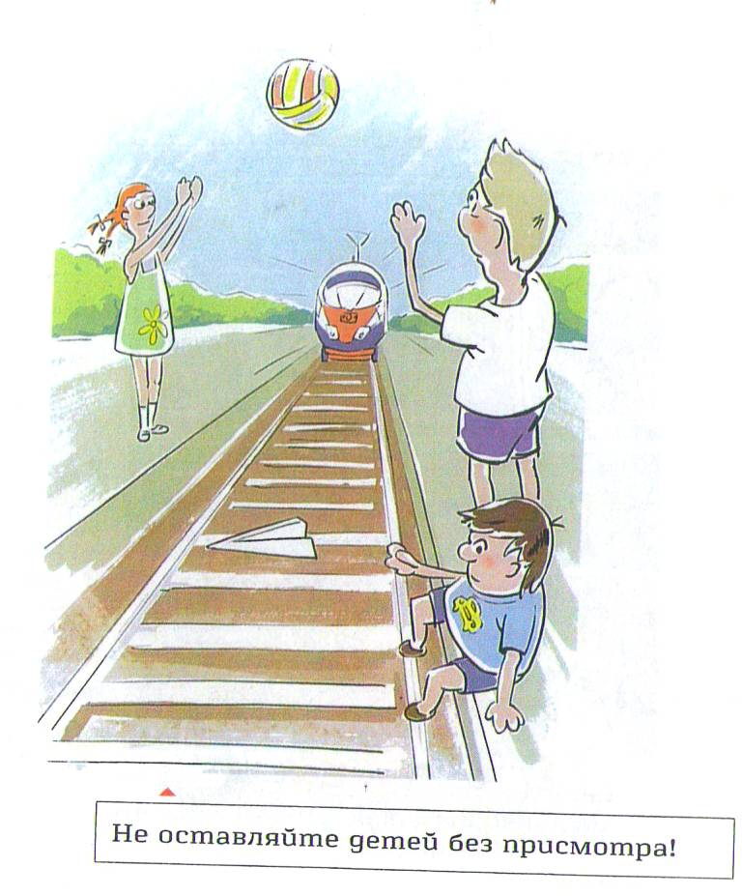

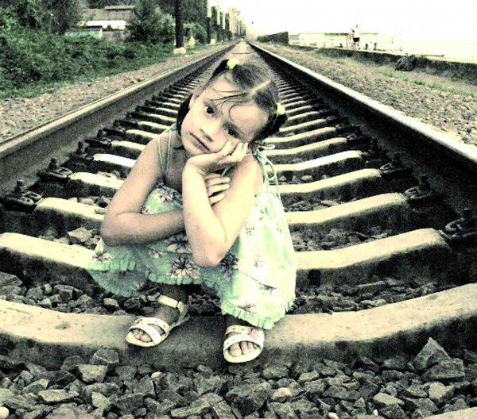

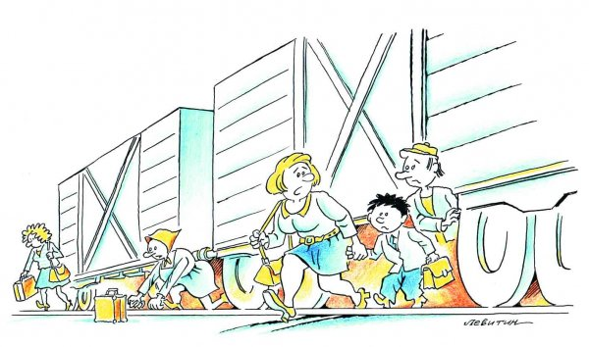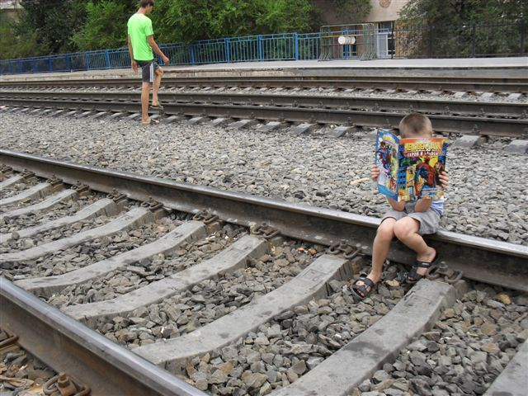- Почему нельзя сидеть и играть на железнодорожных путях?

- Почему нельзя перебираться через железную дорогу, пролезая под вагонами?

7. Выставляется плакат и разбирается, почему нельзя играть и ходить по железнодорожным путям.

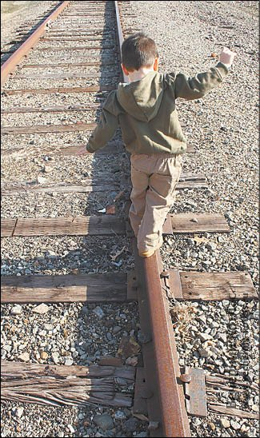

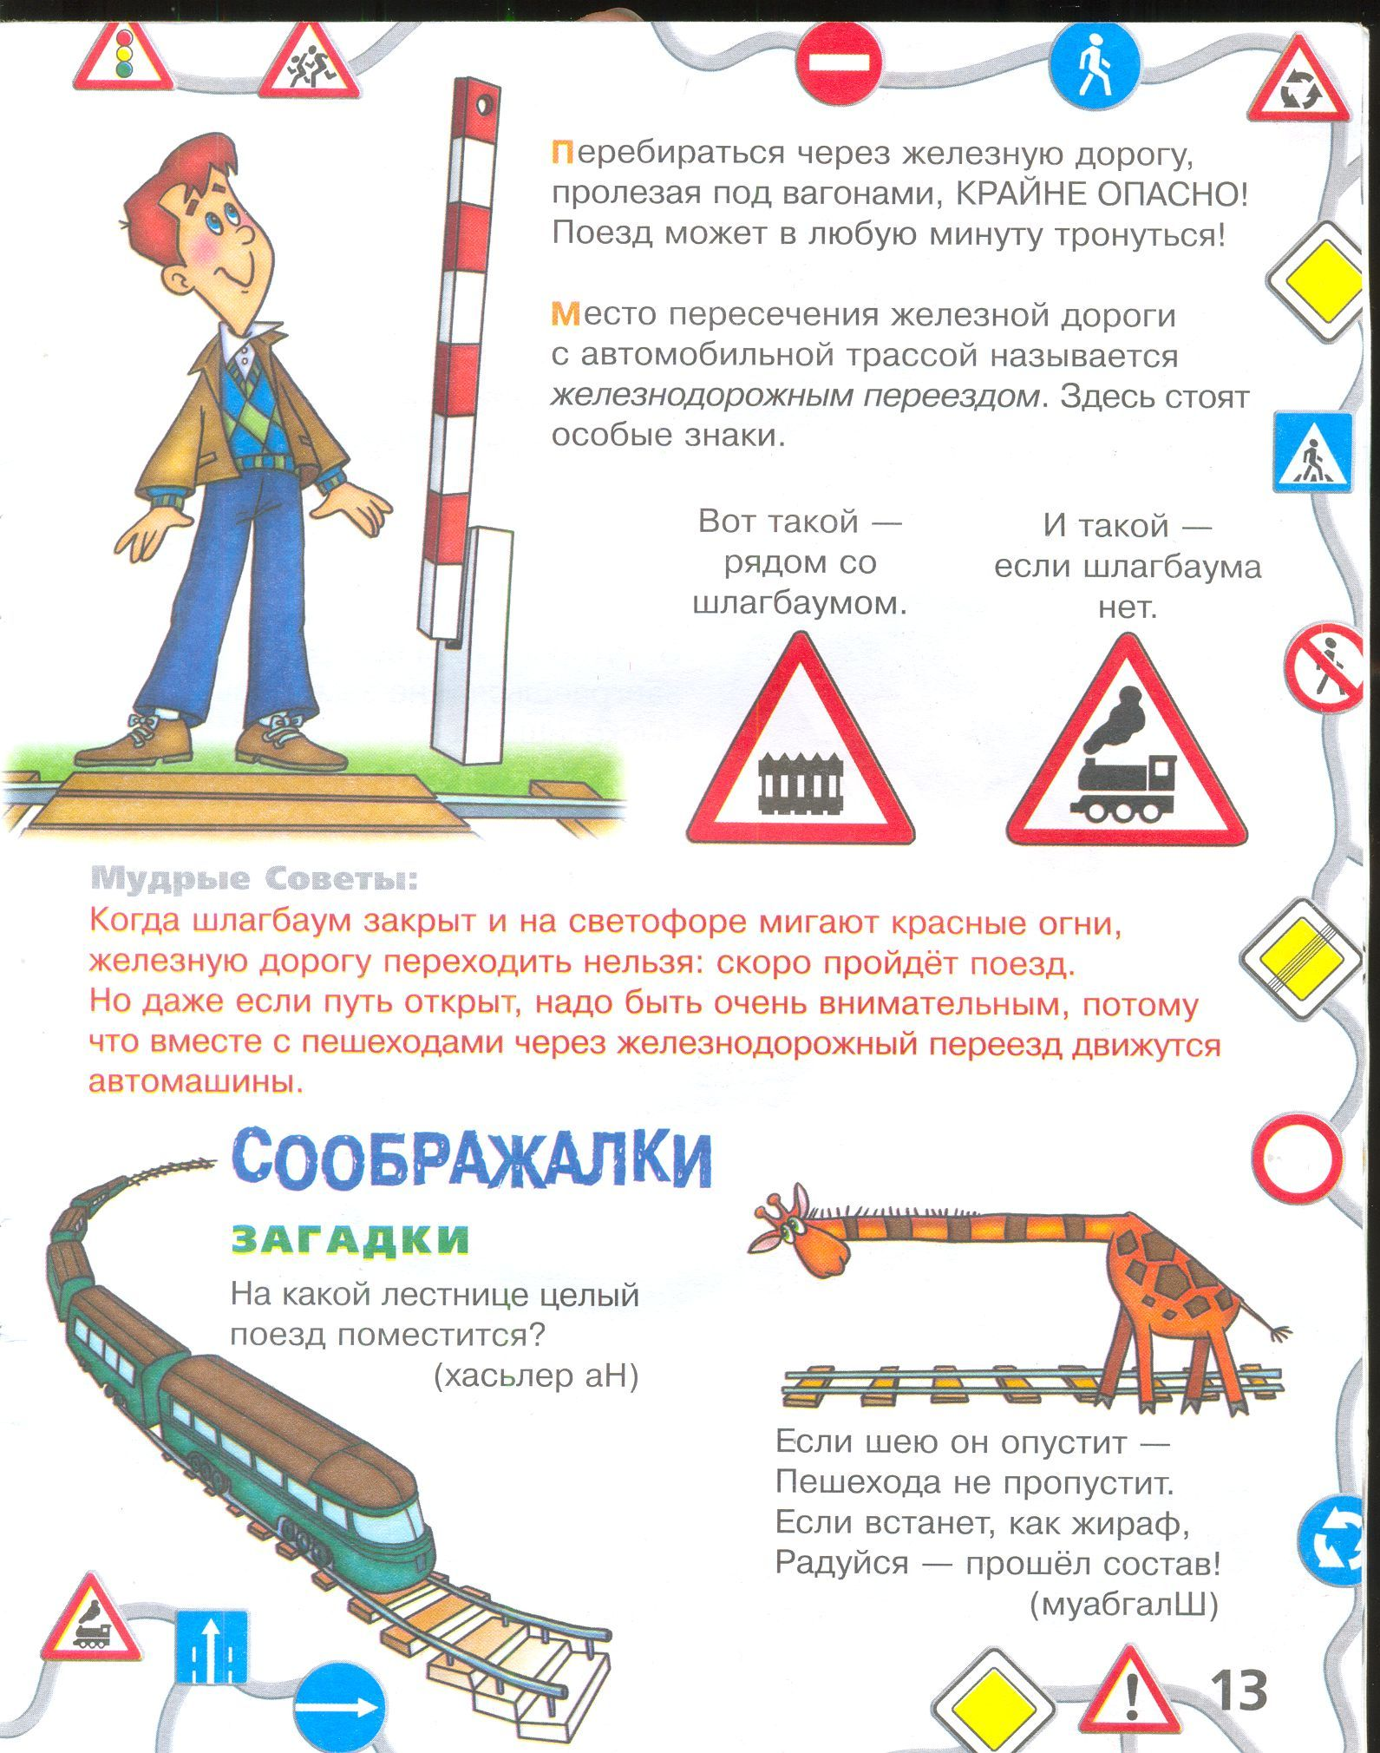8. Поиграем в игру.

- Кто знает, что такое шлагбаум и для чего он нужен?





- Прочитаем мудрые советы.



**III Итог:**

Детям раздаются памятки: (вклеивается в тетрадь по ОБЖ)

